Фото | ФИО | Город | Категория
 | Воробьева Наталья Геннадьевна | Хабаровск | 1 категория
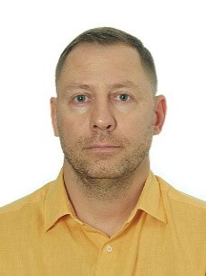 | Даниелов Александр Сергеевич | Хабаровск | 1 категория
 | Зверева Лариса Игоревна | Хабаровск | 1 категория
 | Зверева Наталья Валерьевна | Хабаровск | 1 категория
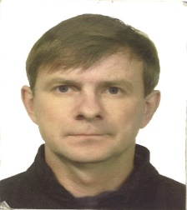 | Карпенко Александр Викторович | Хабаровск | 1 категория
 | Карпенко Ольга Юрьевна | Хабаровск | 1 категория
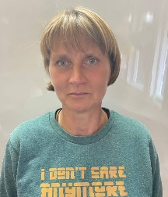 | Оглазова Наталья Олеговна | П. Многовершинный | 1 категория
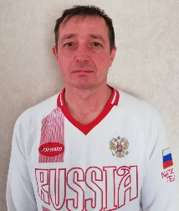 | Рябица Вячеслав Александрович | Хабаровск | 1 категория
 | Рябица Константин Вячеславович | Хабаровск | 1 категория
 | Черненко Александра Владимировна | Хабаровск | 1 категория
 | Шелопугина Ольга Анатольевна | Комсомольск на Амуре | 1 категория
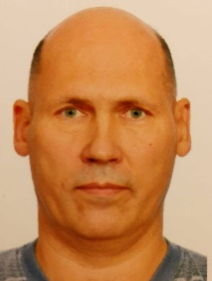 | Александров Сергей Юрьевич | Хабаровск | 2 категория
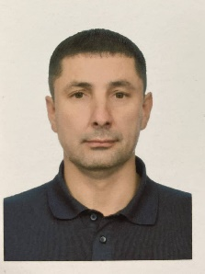 | Вариченко Дмитрий Анатольевич | Хабаровск | 2 категория
 | Вариченко Екатерина Викторовна | Хабаровск | 2 категория
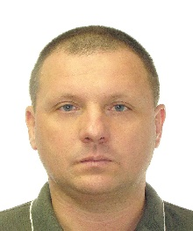 | Гаевой Виталий Валерьевич | Хабаровск | 2 категория
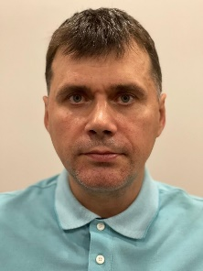 | Карманов Александр Николаевич | Хабаровск | 2 категория
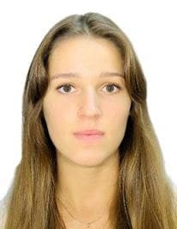 | Ткаченко Юлия Александровна | Хабаровск | 2 категория
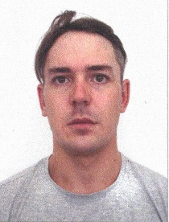 | Широков Игорь Николаевич | П. Многовершинный | 2 категория
 | Бухлаев Андрей Владимирович | Хабаровск | 3 категория
 | Вариченко Милена Дмитриевна | Хабаровск | 3 категория
 | Вариченко Никита Дмитриевич | Хабаровск | 3 категория
 | Данильченко Артем Анатольевич | Хабаровск | 3 категория
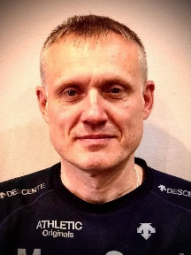 | Иванов Владимир Витальевич | Хабаровск | 3 категория
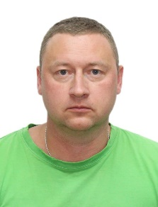 | Иванов Дмитрий Геннадьевич | Комсомольск на Амуре | 3 категория
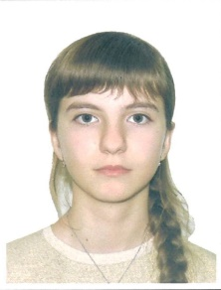 | Карпенко Екатерина Александровна | Хабаровск | 3 категория
 | Кортева Алина Владимировна | П. Многовершинный | 3 категория
 | Овчинников Владимир Петрович | Хабаровск | 3 категория
 | Пойманов Дмитрий Анатольевич | Хабаровск | 3 категория
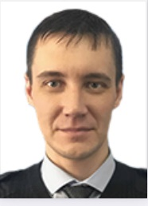 | Сискевич Сергей Олегович | Комсомольск на Амуре | 3 категория
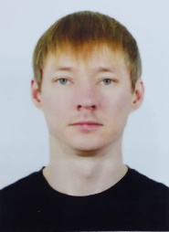 | Стариков Руслан Семенович | Комсомольск на Амуре | 3 категория
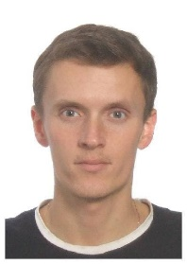 | Томков Илья Васильевич | Хабаровск | 3 категория
 | Томкова Юлия Васильевна | Хабаровск | 3 категория
 | Хам Алексей Аркадьевич | Хабаровск | 3 категория
 | Цалевич Владимир Леонидович | П. Многовершинный | 3 категория
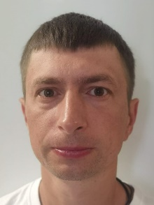 | Чернобай Алексей Владимирович | Комсомольск на Амуре | 3 категория
 | Щегольков Сергей Андреевич | Хабаровск | 3 категория

